Поездки по обмену опытом в рамках проекта Nr. LLB-2-208 „Museum Gateway”.
С марта 2014 года по апрель 2014 года, в рамках проекта Nr. LLB-2-208 „Museum Gateway” („Музейные ворота”), проводились поездки по обмену опытом для работников музеев. Цель проекта – улучшение компетенции работников музеев, разработка совместных продуктов туризма музеев, улучшение инфраструктуры и экспозиций музеев, а также разработка и внедрение маркетинговых активностей. Во время реализации проекта предусмотрено – открытие нового музея в Латгалии, улучшение экспозиций и инфраструктуры 19 музеев Латвии, Литвы и Белоруссии – оснащение музеев современным компьютерным и специализированным оборудованием, разработка новых латвийско-литовско-белорусских трансграничных туристических маршрутов и туристических карт на 6 языках, а так же другие важные мероприятия для развития сферы туризма. В проведенных поездках по обмену опытом, которые проходили в рамках проекта Nr. LLB-2-208 „Museum Gateway”, приняли участия 52 сотрудника музеев с Латгальского региона Латвии, из Утенского района Литвы и Полоцкого района Белоруссии. Цель поездок – получить примеры хорошего опыта и провести наблюдения для определения возможных улучшений . В рамках мероприятия были проведены три поездки :
Первая поездка состоялась 27-28 марта 2014 года и проходила в г. Минск, Белоруссия. Работники музеев посетили Национальный исторический музей Республики Беларусь, Национальный художественный музей Республики Беларусь, выставку „10 веков искусства Беларуси”, Государственный литературный музей Янки Купалы, Музей истории города Минска.
Вторая поездка состоялась 16-17 апреля 2014 года и проходила в г. Рига, Латвия. Участники поездки посетили Музей истории Риги и мореходства, Латвийский Музей природы, Музей истории Латвийской железной дороги, Латвийский Этнографический музей, Латвийский военный музей.
Третья поездка состоялась 24-25 апреля 2014 года и проходила в г.Вильнюс, Литва. Участники поездки посетили Дворец Великих Князей Литовских, Национальный музей Литвы, Литовский музей денег при Национальном банке Литвы, Мемориальный комплекс Тускуленского парка покоя, музей истории Тракай.

Участники поездок по обмену опытом положительно оценили полученный опыт и признали, что они помогут улучшить экспозиции их музеев позволяя более качественно предлагать услуги музеев посетителям.
Фотографии :
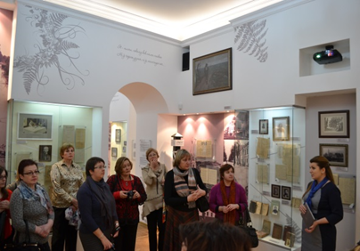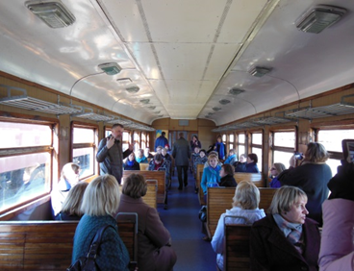

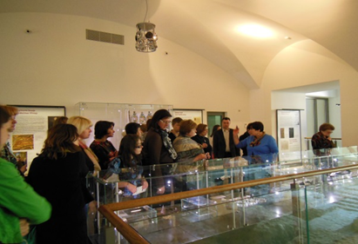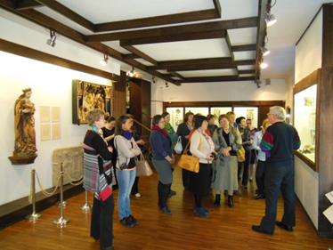

Поездки проводились в рамках проекта Nr.LLB-2-208 «Музейные ворота» трансграничной программы сотрудничества Латвии, Литвы и Беларуси. Общий бюджет проекта 1 428 494,77 EUR . 90% от этой суммы – 1 285 645,27 EUR софинансирование Европейского фонда регионального развития трансграничной программы сотрудничества Латвии, Литвы и Беларуси. Содержание настоящей публикации является предметом исключительной ответственности Латгальского региона планирования, и никаким образом не может отражать официальной позиции Европейского Союза.
Пресс – релиз подготовил: Айвар Янковский, специалист по общественным отношениям.
Тел: +37122481053, e-mail: aivars.jankovskis@latgale.lv

